河南林平建设工程有限公司
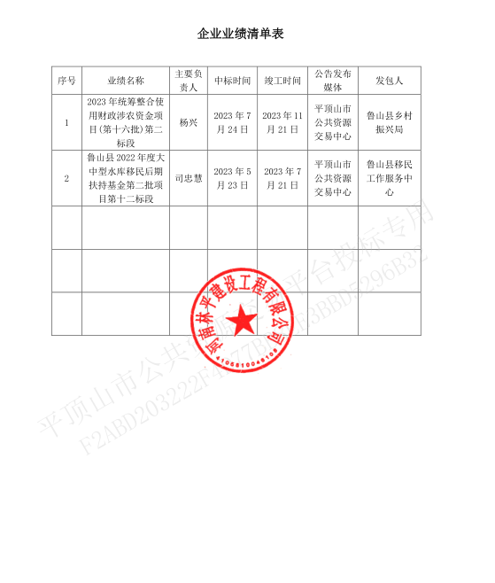

河南磊硕鑫建设工程有限公司